Тема урока: «Кодирование числовой информации».

Цели: Обобщить знания, полученные при изучении темы « Кодирование числовой информации»;

Задачи урока:
воспитательная – показать отличие позиционной системы счисления от непозиционной; воспитание интереса к информатике.
учебная – формирование практических умений по переводу чисел из одной системы счисления в другую и наоборот; формирование математической культуры учащихся на уроках информатики;
развивающая – развитие вычислительных навыков, памяти, логического мышления; познавательного интереса учащихся, основ коммуникационного общения, уверенности в собственных силах;

Тип урока: закрепление теоретических знаний.

Используемые образовательные технологии: урок с дидактической игрой.

Место проведения урока: кабинет информатики.

Оборудование: класс оборудованный ПК; персональный компьютер для учителя; мультимедийный проектор (или интерактивная доска); компьютерная презентация “Кодирование числовой информации”, программа «Инженерный калькулятор», дидактический раздаточный материал.

Ход урока
- Организационный момент (Приветствие, проверка присутствующих)

- Проверка домашнего задания.
Мы на прошлых 2-х уроках познакомились с системами счисления. Давайте вспомним:
- Как же представляется кодирование числовой информация в информатике? (Вся информация представляется в информатике в виде двоичного кода, а точнее в виде последовательности 0 и 1).
- Что такое система счисления? (Система счисления – знаковая система, в которой числа записываются по определенным правилам с помощью знаков некоторого алфавита, называемых цифрами).
- Какие существуют системы счисления? (позиционные и непозиционные).
- Чем отличаются позиционные системы счисления от непозиционных? (отличаются значением цифры от ее положения в числе, а в непозиционных – не зависит).
- Какое основание десятичной системы счисления? (Основание десятичной системы счисления будет равно 10).
- Двоичной системы счисления основание и алфавит? (Основание двоичной системы счисления будет 2, так как самоназвание говорит за себя Двоичная, а алфавит будет равен 0,1).
- Какие цифры входят в алфавит десятичной системы счисления?(0,1,2,3,4,5,6,7,8,9). Шестнадцатеричной системы счисления? (0,1,2,3,4,5,6,7,8,9,А, В,С,D,E,F).

- Этапы урока - игры
Сегодня у нас урок обобщения по теме “Кодирование числовой информации ”. Ребята у нас не просто урок, а урок-игра. Урок будет проходить в виде игры “Кодирование числовой информации”.
Из давних времен нам известно, что пифагорейцы говорили: “Всё есть число”. Нас с вами повсюду окружают числа: стоимость товаров, номера машин, номера телефонов, покупки. Числа были всегда и 4 и 5 тыс. лет назад, только правила изображения их были другими. Но смысл был один: числа изображались с помощью определенных знаков – цифр.
Эпиграфом нашего урока является: “Всё есть число”.
Мы повторим и приведем в систему изученный материал. Ваша задача – показать свои знания и умения в процессе выполнения заданий различного уровня.
Итак, начнем урок - игру!

1 задание. И первым задание будет «Алфавит».
И наше первое задание «Алфавит» будет проходить в определении алфавитов, каких позиционных систем счисления приведены в таблице. Ваша задача будет состоять в том, чтобы вспомнить какой алфавит у той или иной системы счисления. И поставить соответствующее значение алфавиту.

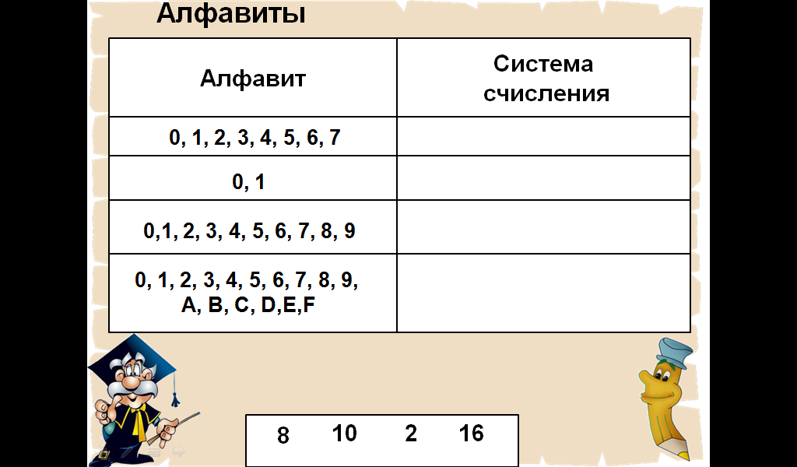
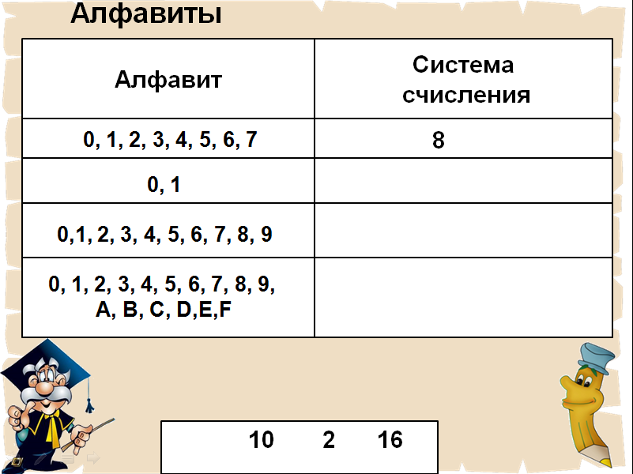

Правильный ответ:
Алфавит | Система счисления
0, 1, 2, 3, 4, 5, 6, 7 | 8
0, 1 | 2
0, 1, 2, 3, 4, 5, 6, 7, 8, 9 | 10
0, 1, 2, 3, 4, 5, 6, 7, 8, 9, A, B, C, D, E, F | 16

2 задание. «Нолики + Единички»
Переведите число из десятичной системы счисления в двоичную систему счисления. Посчитайте, сколько в первом случае используется нулей после перевода систем счисления, и поставьте соответствующую цифру в ответ. А для второго случая, сколько единиц есть в переведенном числе двоичной системы. Также поставьте соответствующую цифру в ответ.

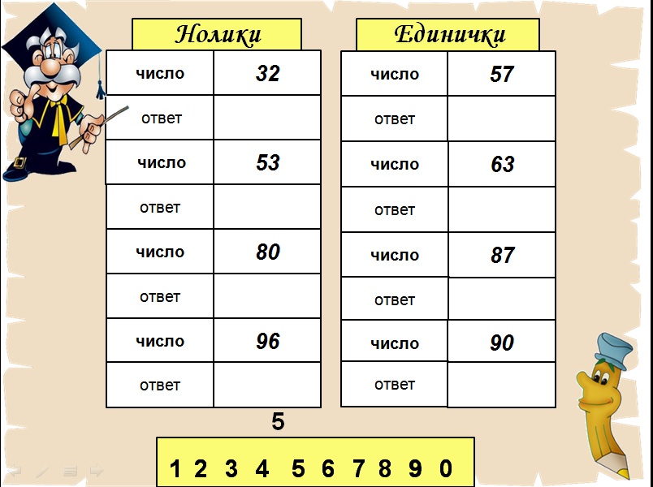
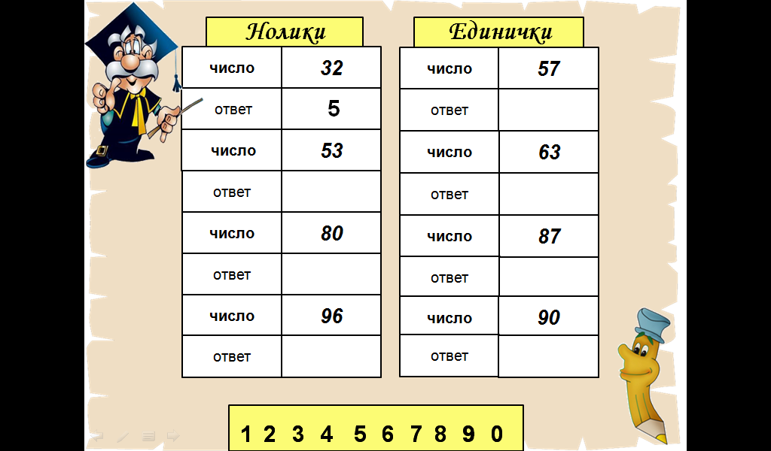

Правильный ответ:
Нолики |  |  | Единички
число | 32 |  | число | 57
ответ | 5 |  | ответ | 4
число | 53 |  | число | 63
ответ | 2 |  | ответ | 6
число | 80 |  | число | 87
ответ | 5 |  | ответ | 5
число | 96 |  | число | 90
ответ | 5 |  | ответ | 4

3 задание. Уравнение.
Решите уравнение 1101₂ + Х₈ = 113₁₀. В следующие ячейки таблицы поместите значения, которые нужны для решения следующего уровня уравнения. Воспользуйтесь находящимися на слайде дополнительными слагаемыми. (Можно воспользоваться калькулятором)

Правильный ответ:
1101₂ + Х₈ = 113₁₀
Х₈ = 113₁₀ - 1101₂
Х₈ = 113₁₀ - 13₁₀ (1110001₂ - 1101₂)
Х₈ = 100₁₀ (1100100₂)
Х₈ = 144₈

4 задание. «Палочки»
Написаны нескольких неверных равенств в римской системе счисления. Для того чтобы решить неверные равенства вам необходимо переложить с одного места на другое только одну палочку (спичку) для получения их них верные равенства.
VII – V = XI IX - V = VI
VI – IX = III VIII – III = X
VI – II = VII VI – V = X
Правильный ответ:
VI + V = XI XI – V = VI
VI = IX – III VIII + II = X
VI + I = VII V + V = X

Физкультминутка.
Просмотр на компьютере. «Супер физкультминутка» (разработанная Дмитрием Тарасовым) или
(Мы все вместе улыбнемся,
Подмигнем слегка друг другу,
Вправо, влево повернемся (повороты влево - вправо)
И кивнем затем по кругу. (наклоны влево - вправо)
Все идеи победили,
Вверх взметнулись наши руки.(поднимают руки вверх - вниз)
Груз забот с себя стряхнули
И продолжим путь науки. (встряхнули кистями рук))

5 задание. «Веселый ребус»
Здесь зашифрован «Веселый ребус», ваша задача состоит в разгадывание ребуса, где вы получите ответ, относящийся нашей теме урока.
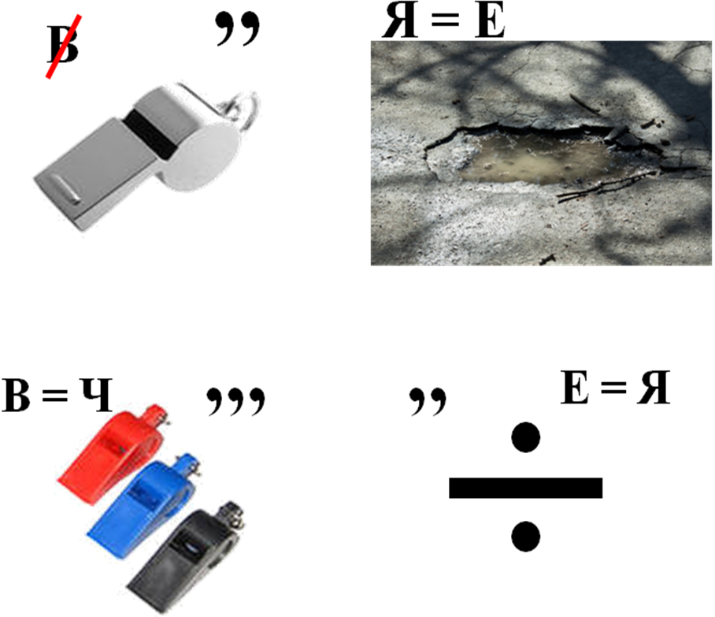
(Ответ: СИСТЕМА СЧИСЛЕНИЯ)

«Русская поговорка!»
Здесь зашифрована русская народная пословица. Прочитайте ее, разгадав ребус.
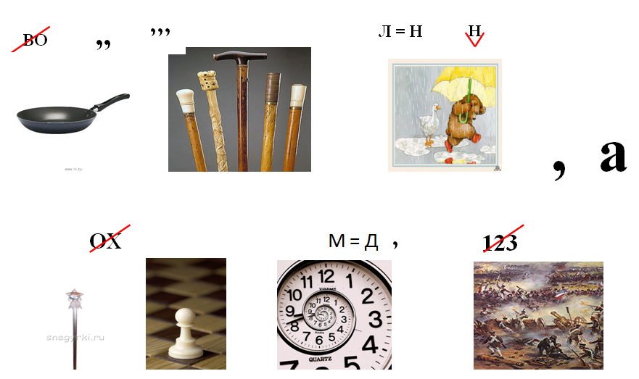
Правильный ответ: скорость нужна, а поспешка вредна.

IV. Рефлексия
– Какое задание было самым интересным?
– Какое задание, по вашему мнению, было самым сложным?
– С какими трудностями вы столкнулись, выполняя задания?
– Какие задания можете предложить по данной теме?

- Подведем итог урока:
Вы сегодня работали хорошо, справились с поставленной перед вами задачей, а также показали хорошие результаты. За работу на уроке вы получаете следующие оценки (объявляются оценки каждого ученика за работу на уроке).

Спасибо всем за хорошую работу. Молодцы!

- Домашнее задание: параграф 3.1.2

- Используемая литература:
1. Н. Д. Угринович/ «Информатика и ИКТ»: учебник для 9 класса, - М.:БИНОМ. Лаборатория знаний, 2010 г.
2. Н. Д. Угринович, Л. Л. Босова, Н. И. Михайлова/ Практикум по информатике и информационным технологиям, - М.: Лаборатория Базовых Знаний, 2002 г.
3. Л. Л. Босова, А. Ю. Босова/ Информатика и ИКТ: рабочая тетрадь для 9 класса, - М.: БИНОМ. Лаборатория знаний, 2012 г.
4. О. Л. Соколова/ Универсальные поурочные разработки по информатике 10 класс, - М.: ВАКО, 2008 г.

